Схема закріплення об’єктів благоустрою
(для утримання його в належному стані відповідно до вимог Правил благоустрою території населених пунктів Кременчуцької міської територіальної громади)
території за адресою: вулиця Проліскова, №5 та №7
назва суб’єкта благоустрою: гр. Саркісян С.В.

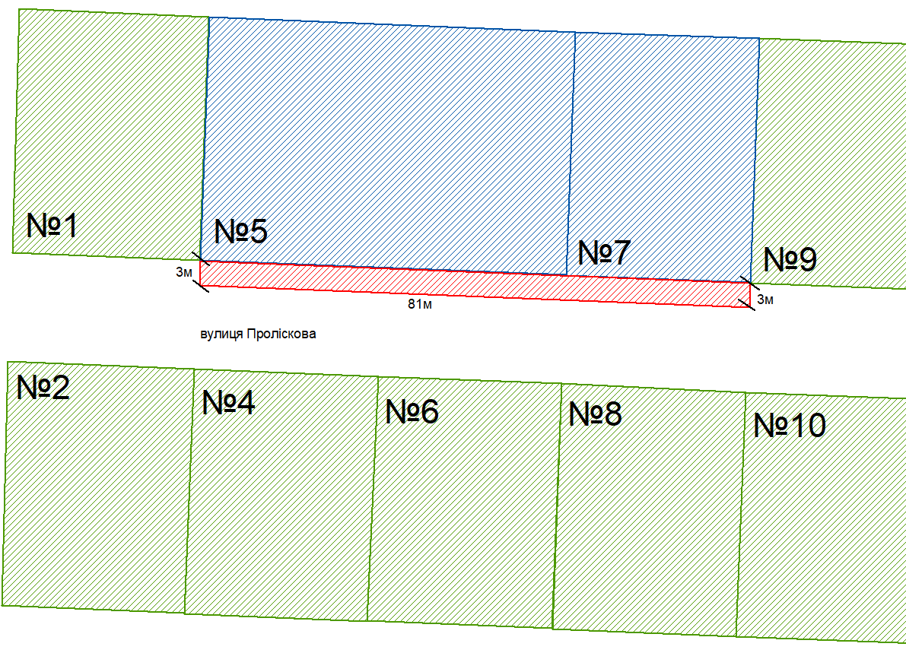

- земельні ділянки гр. Саркісян С.В.
- прилегла територія, яка закріплюється
за гр. Саркісян С.В.

- суміжні земельні ділянки

Розробник: Оляновський О.А.

Юридичні адреси та реквізити Сторін

СТОРОНА 1: СТОРОНА 2:
Виконавчий комітет Кременчуцької
міської ради Кременчуцького району вулиця *********, буд. *-*, кв. **
Полтавської області, м. Кременчук, Полтавська область, 39600
Пл. Перемоги, 2, м. Кременчук, 39600
Перший заступник міського голови Саркісян С.В.
Пелипенко В.М.

______________/_______________/ ________________/_________________/

